Universidad del Valle de Guatemala Katharine Senn Salazar  
Electrónica Digital 2 Carné 18012  
Sección 20

Laboratorio # 3

* Pseudocódigo

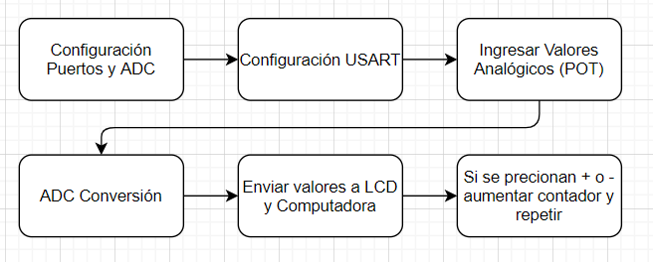

//LIBRERIAS

xc.h

stdint.h

ADC.h

//CONFIG IO

Configurar PINES como entradas o o salidas

* RA0 y RA1 entradas \*ANALÓGICAS\*
* PORTD Pines D1 – D7 de LCD
* PORTE Pines Congif LCD

//CONFIG UART

* RC6 y RC7 (TX y RX)
* Terminal Virtual (PROTEUS)
* Terminal virtual envía los datos recibidos a los botones de suma y resta

//ADC

* Se leen los PINES RA0 y RA1 para tener los valores analógicos
* Se utiliza la librería e interrupción del ADC para convertir los datos
* Al finalizar la conversión del ADC enviar los datos a LDC y Terminal Virtual

//EN LA COMPUTADORA

* Se revisa si los botones de + o – están presionados
* Sí están presionados se envía la señal al PIC para aumentar o decrementar el contador en la pantalla
* Si no están presionados se repite el ciclo desde el punto donde se leen los pines analógicos del PIC (valor de los potenciómetros)

